# Geluid

Als het trommelvlies in ons oor in trilling wordt gebracht, horen we een geluid. Die trilling kan veroorzaakt worden door snelle drukverschillen in de lucht of in het water. In het vervolg behandelen we alleen geluid dat door lucht veroorzaakt wordt.

## Toonhoogte

Naar mate de drukverschillen sneller verlopen, gaat ons trommelvlies sneller trillen en neemt de hoogte van de toon toe. De toonhoogte wordt uitgedrukt in Hertz. Dat is het aantal trillingen per seconde.

Het menselijk gehoor heeft een bereik tussen ongeveer 20 en 20.000 Hertz. Frequenties buiten dit bereik kan de mens niet als geluid waarnemen.

## Geluidssterkte

Naar mate de drukverschillen heftiger worden, gaat ons trommelvlies ook heftiger trillen en neemt de sterkte van het geluid toe. De sterkte van het geluid wordt uitgedrukt in decibel (dB).

## dB(A)

Het menselijk oor is niet voor alle frequenties even gevoelig. Het menselijk gehoor het meest gevoelig voor frequenties van ongeveer 1.000 tot 5.000 Hertz. Dat wil zeggen dat frequenties bij gelijke geluidsterkte in dit gebied beter waargenomen worden dan lagere of hogere frequenties. Omgekeerd is voor het horen van een lagere of hogere frequentie een hogere geluidsdruk nodig.

Voor het menselijke gehoor wordt daarom een aangepaste schaal gebruikt, de dB(A).

De hoordrempel ligt op 0 dB(A). Geluiden die nog zachter zijn kunnen mensen niet meer horen.

## Logaritmische schaal

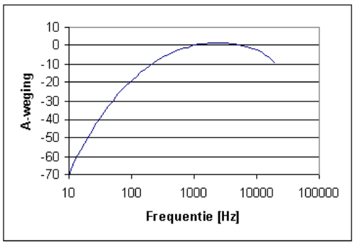Onze zintuigelijke waarnemingen ervaren gelijke relatieve toenamen als gelijk (ook wel de wet van Weber genoemd) en daarom worden logaritmische schalen gebruikt om dB(A) zo uit te drukken dat hun waarden met onze ervaringen overeenkomen

Logaritmische schalen geven relatieve veranderingen in gelijke delen weer. Een logaritmische schaal met grondtal 10 houdt in dat elke verhogingen van 10 een vertienvoudiging inhoudt.

* 20 is 10 keer zoveel als 10.
* 30 is 10 keer zoveel als 20.
* En 30 is dus 10 x 10 = 100 keer zoveel als 10.

Elke toename van 3 is (ongeveer) een verdubbeling.

* 23 is twee keer zoveel als 20.
* 26 is twee keer zoveel als 23.
* En 26 is 2 x 2 = 4 keer zoveel als 20

Als voor de dB(A) geen logaritmische maar een lineaire schaal wordt gebruikt, leidt dit niet alleen tot zeer grote (of zeer kleine) getallen, maar vooral worden de waarden die met onze waarnemingen overeenkomen al snel niet meer leesbaar op de schaal. 10 op een logaritmische schaal is ook 10 op een lineaire schaal. Maar 20 logaritmisch is 10 x 10 = 100 lineair, 30 is 1.000 en 100 is een 1 met 10 nullen.

# Meten van geluid

## Gemiddeld geluid over een heel jaar in Leq (zie de tab Leq van het model)

Met een geluidsmeter kan de sterkte van het geluid op een bepaald moment gemeten worden. Als die metingen een heel jaar lang elke seconde plaatsvinden, kan uit al die metingen de gemiddelde sterkte van het geluid over een heel jaar berekend worden. Deze sterkte wordt uitgedrukt in dB(A) Leq. De afkorting Leq staat voor equivalent continuous noise level. De sterkte van het geluid uitgedrukt in dB(A) dat dag en nacht een jaar lang te horen zou zijn.

Met een formule wordt uit de 365 x 24 x 60 x 60 = 31.536.000 verschillende metingen het gemiddelde berekend (dB(A) Leq).

Om te illustreren hoe dit in zijn werk gaat, is in de tab Leq van het model het gemiddelde geluidsniveau berekend van één fictieve vliegtuigpassage die 2 minuten geduurd heeft.

In de eerste seconde dat het vliegtuig hoorbaar is produceert het in dit voorbeeld 10 dB(A). Dit wordt omgerekend in Bel door het te vermenigvuldigen met 10 (één decibel is 1/10 bel). Dat is in dit geval dus 1 Bel. Vervolgens wordt het getal 10 verheven tot de macht van het getal in Bel, in dit geval dus 1, wat het getal 10 oplevert. (101 = 10).

In de tweede seconde dat het vliegtuig hoorbaar is het geluid aangezwollen tot 11 dB(A). Dat is dus 1,1 bel. Vervolgens wordt het getal 10 verheven tot de macht van het getal in Bel, in dit geval dus 1,1 en dat is 13 (101,1 is 13).

Na 55 seconden heeft het vliegtuig zijn maximale geluidssterkte bereikt, die 10 seconden aanhoudt. Dat is dan 80 dB(A) is 8 Bel. 108 (10 x 10 x 10 x 10 x 10 x 10 x 10 x10) is 100.000.000.

Na 65 seconden neemt het geluidsniveau weer af totdat er na 120 seconden nog 10 dB(A) over is en het daarna is het vliegtuig weer onhoorbaar.

Uit deze opgeslagen geluidswaarden kan de gemiddelde sterkte van het geluid (Leq) berekend worden.

De som van alle bedragen die met machtsverheffen zijn berekend, de rechter kolom, is 1.686.632.129. Dit getal wordt gedeeld door de het aantal getallen, dat in dit geval 120 is, waarna 14.055.268 overblijft. Om uit dat getal Leq te berekenen moeten we uit dit getal de logaritme berekenen. De logaritme van een getal is de exponent waartoe een vast getal, het zogenaamde grondtal, moet worden verheven om dat eerste getal als resultaat te verkrijgen.

Een voorbeeld:

10 tot de macht 3 (103)= 10 x 10 x10 = 1.000

De logaritme van 1.000 (met het grondtal 10) is 3.

Van 14.055.268 is de logaritme afgerond 7,1. Dat is Leq in Bel. Om dit naar dB(A) te berekenen met we dit getal met 10 vermenigvuldigen, wat 71 dB(A) oplevert.

Als het geluid niet met een logaritmische schaalverdeling zou zijn uitgedrukt, hadden we alle gemeten waarden in dB(A) kunnen optellen (5.680) en door 120 kunnen delen waardoor we op 47 waren uitgekomen. **Dat is dus onjuist. De sterkte van het geluid neemt immers steeds sterker toe naarmate het aantal dB(A) hoger wordt.** Daarom leidt de juiste berekening tot een hogere waarde (71) dan de onjuiste berekening (47).

Een rekenvoorbeeld:

Stel een auto rijdt 12 uur lang 80 kilometer per uur. Wat is dan de gemiddelde snelheid over de 12 uur? Het antwoord is simpel: 80 kilometer per uur. Nu rijdt de auto maar 6 uur 80 kilometer per uur. Wat is dan de gemiddelde snelheid over 12 uur? Dat is 40 kilometer per uur, de helft. Als je 6 uur 80 kilometer per uur rijdt heb je 480 kilometer afgelegd. Dat is evenveel als je 12 uur 40 kilometer per uur zou hebben gereden. En als je de rijtijd wederom halveert, krijgt je wederom de helft als gemiddelde snelheid en dat is 20 kilometer per uur. Als je 3 uur 80 kilometer per uur rijdt, leg je een afstand af van 240 kilometer en dat is evenveel als 12 uur lang 20 kilometer per uur.

Met geluid bereken je het gemiddelde over een vaste periode op dezelfde manier. Stel een bron maakt 12 uur lang een geluid met de sterkte van 80 dB(A). Wat is dan de gemiddelde geluidssterkte over 12 uur? Ook hier is dat natuurlijk 80 dB(A). Net als in het vorige voorbeeld maakt de bron nu nog maar 6 uur lang een geluid van 80 dB(A). Net als bij de snelheid in het vorige voorbeeld is dat de helft van 80dB(A). Maar de helft van 80 dB(A) is geen 40 dB(A), maar 77 dB(A). Elke 3 db(A) minder is immers een halvering van de geluidssterkte!

Nog even onder en naast elkaar:

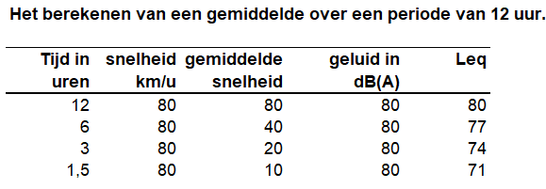

In dit model (tab LEQ)is de gemiddelde geluidssterkte (Leq) berekend over een periode van 120 seconden. Met het model kunnen ook kortere vliegpassages gesimuleerd worden. De groene getallen kunnen aangepast worden en als de passage korter dan 120 heeft geduurd kunnen nullen ingevoerd worden. De formules passen zich automatisch aan.

Voor de berekening van Lden en Lnight wordt Leq berekend over een heel jaar en dus niet over de tijd dat de vliegtuigen hoorbaar waren. Dit wordt in het volgende stukje behandeld.

## Gewogen gemiddeld geluid over een heel jaar in Lden en Lnight

Met de berekening van het gemiddelde geluid over een jaar hebben we nog niet de geluidsbelasting berekend volgens de Lden en Lnight - systematiek. Bij het berekenen van de geluidsbelasting wordt aangenomen dat geluiden in de avonduren ruim 4 keer hinderlijker zijn dan overdag en in de nacht 10 keer hinderlijker. Dit zijn algemeen geaccepteerde aannames die dus niet wetenschappelijk zijn vastgesteld.

Met een formule wordt uit de dB(A)Leq het gewogen gemiddeld geluid over 24 uur berekend en uitgedrukt in dB(A)Lden. Lden staat voor Level day, evening, night.

Het is een gewogen gemiddelde en daarvoor wordt het etmaal in drie dagdelen verdeeld, waarbij de avond en de nacht extra dB(A) krijgen toegewezen:

|  |  |  |
| --- | --- | --- |
| **Dagdeel** | **Periode** | **Extra dB(A)** |
| Dag | 07:00 – 17:00 | - |
| Avond | 17:00 – 23:00 | + 5 |
| Nacht | 23:00 – 07:00 | + 10 |

De gemiddelden voor de drie dagdelen uitgedrukt in dB(A)Leq worden vervolgens in een formule gebruikt om dB(A) in Lden en Lnight te berekenen. Deze formule is in het model weergegeven.

# Model voor het berekenen van Leq, Lden en Lnight (zie de tabVan Leq naar Lden en Lnight van het model)

Dit is uitgewerkt in de tab Van Leq naar Lden en Lnight van het model. Dit is een sterk vereenvoudigde weergave van het berekenen van geluid via Leq naar Lden en Lnight. Het bevat geen ruimte om 31.536.000 gemeten waarden vast te leggen en te bewerken, maar slechts 10 per dagdeel. Om toch zinvolle berekeningen mogelijk te maken moeten de geluidswaarden gecomprimeerd ingegeven worden. Dit kan door van een vliegtuigpassage het gemiddelde geluidsniveau in te vullen zoals dat in het vorige onderdeel (tab Leq) is beschreven. Door dit aan te vullen met de aantallen vliegbewegingen en de tijdsduur van de vliegpassages kan op die manier van vergelijkbare vliegbeweging de Leq op jaarbasis berekend worden.

Stel dat op een bepaalde plaats tussen 07:00 – 17:00 per jaar:

* 50.000 vliegtuigen passeren die 20 seconden gemiddeld 50 dB(A) produceren;
* 10.000 vliegtuigen passeren die 40 seconden gemiddeld 80 dB(A) produceren;
* 20.000 vliegtuigen passeren die 60 seconden gemiddeld 70 dB(A) produceren.

De rest van de tijd is het stil.

Deze gegevens kunnen dan in deze tabel van de berekening ingevoerd worden;

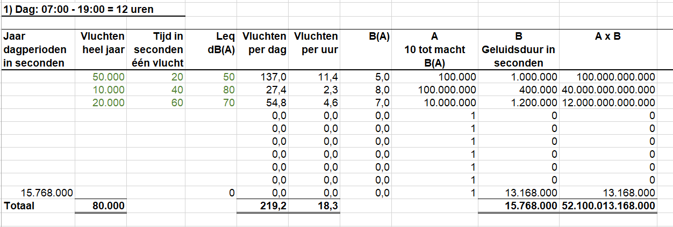

Een heel jaar dagperioden bestaat uit 365 x 12 x 60 x 60 = 15.768.000 seconden. De tijd dat het stil is, in dit geval 13.168.000 seconden, moet ook worden meegenomen. Dan vinden immers ook geluidsmetingen weer. Die stille tijd staat op de onderste regel, waardoor het jaartotaal altijd op 15.768.000 seconden uitkomt.

De uitkomst van deze vluchtgevens leidt tot 65,2 dB(A)Leq.

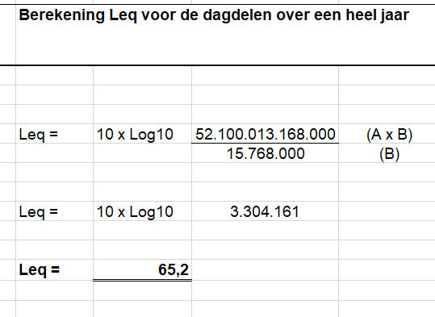

Op dezelfde manier kunnen de gegevens voor de avonduren en de nacht ingevuld worden.

De berekening naar Lden en Lnight gebeurt in het tweede deel van het model. Alle uitkomsten staan bovenaan samengevat met ter vergelijking de advieswaarden voor vliegtuiggeluid vastgesteld door de Wereld Gezondheis Organistatie (WHO) en de geluidscontouren voor Schiphol.

De groene getallen kunnen gewijzigd worden waarna de berekening naar Lden en Lnight uitgevoerd wordt.

# Geluidscontouren Schiphol

Voor de omgevingen van Schiphol berekent het ministerie voor Infrastructuur en Milieu om de vijf jaar voor een groot aantal punten de geluidsbelasting in Lden en Lnight. De laatste keer was in 2021 en dat kunt u [h info@minderhindergooisemeren.nlier](https://open.overheid.nl/documenten/ronl-f240907b258252dcc842c5c9ff8486e4e94268c0/pdf) vinden. Deze waarden komen dus niet door middel van geluidsmetingen tot stand. Om die waarden te berekenen, moet men voor elke punt in de omgevingen een groot aantal gegevens voor een berekening met de computer invoeren, zoals het verwacht aantal vliegtuigen per punt, uitgesplitst naar, type, hoogte en snelheid.

Van elke type vliegtuig moet men onder andere weten hoeveel dB(A) dat op de diverse hoogten produceert en hoe dat verloopt. Het geluid zwelt immers eerst aan om vervolgens weer af te zwakken.

De berekening bevat dus een groot aantal aannames zoals de verwachte windrichtingen, omdat die de inzet van de diverse banen bepalen. Een uitgebreide beschrijving is [hier](https://open.overheid.nl/documenten/ronl-0998e9c179922bf251eccaafdfd16195d3363ad6/pdf) te vinden.

Het geluid van vliegtuigen wordt ook wel gemeten, maar dat is alleen om het rekenmodel te valideren en zo nodig bij te stellen.

Het resultaat van de berekening leidt tot drie gebieden, ook wel geluidscontouren genoemd.

* 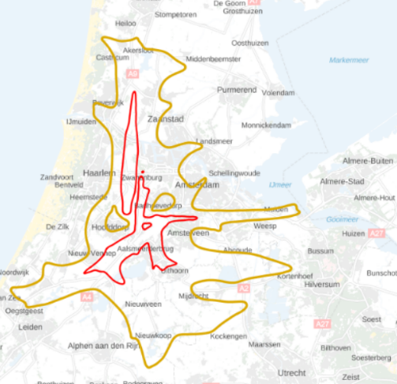het binnengebied; hier is de geluidsdruk meer dan 58 dB(A)Lden. Dit is het gebied dat aan Schiphol grenst en waar de vliegtuigbewegingen zich op lage hoogte concentreren;
* het buitengebied; dat is de schil om het binnengebied waar een geluidsdruk is tussen 48 – 58 dB(A)Lden.
* de omgeving van Schiphol; daar geldt een geluidsdruk van minder dan 48 dB(A)Lden.

De geluidsdruk in Lden in het buiten- en vooral in het binnengebied is vele malen hoger dan de WHO dringend adviseert. Wie bijvoorbeeld aan 48 dB(A)Lden wordt blootgesteld, ervaart al 2 x de hoeveelheid geluid die de WHO verantwoord acht. Elke 3 dB(A) meer is immers een verdubbeling, wat in dit staatje is weergegeven.

|  |  |  |
| --- | --- | --- |
| **dB(A)Lden** | **Overschrijding advieswaarde WHO** | **Schiphol contour** |
| 48 | 2 x | Buitengebied |
| 51 | 4 x |
| 54 | 8 x |
| 57 | 16 x |
| 60 | 32 x | Binnengebied |

# Kanttekeningen bij het toepassen van Lden en Lnight

Het uitdrukken van geluidshinder in een enkel getal is niet goed mogelijk. Om te beginnen is hinder een subjectieve beleving, die dus voor ieder mens anders kan zijn.

Lden en Lnight zijn gewogen gemiddelden, gemeten of berekend over een heel jaar, uitgedrukt in een etmaal. Bij het bepalen van de geluidshinder door vliegtuigen schiet de methode op de volgende punten te kort:

* Harde piekgeluiden, die zelfs zo hard kunnen zijn dat zij tot gehoorschade kunnen leiden komen door middelen niet tot uiting.
* Hinder onder vliegroutes in de Schipholregio wordt niet alleen veroorzaakt door het geluidniveau, maar ook door aantallen vliegbewegingen, vluchtblokken (aantal en duur) en totale rust tussen deze vluchtblokken. Vooral het aantal passages boven de 75 dB(A) is van belang.
* Vliegtuigen die zeer veel lawaai maken kunnen al snel tot een overschrijding van de WHO advieswaarden leiden, zelfs als het maar om één vlucht per dag gaat. Maar vliegtuigen die veel stiller zijn leiden tot Lden en Lnight waarden die geen recht meer doen aan de werkelijke geluidshinder. Dat komt omdat het menselijk oor ook logaritmisch werkt.   
    
  Als de geluidssterkte met 3 dB(A) afneemt, is dat natuurkundig een halvering van de geluidssterkte. Maar voor het menselijk oor is deze afname nauwelijks merkbaar. Pas als de geluidssterkte met 10 dB(A) afneemt, wat dus 10 keer minder is, ervaren wat die afname pas als een halvering.   
    
  Met andere woorden: als vliegtuigen 50% stiller worden, dus 3 dB(A) minder geluid produceren, dan kan het aantal vluchten zich verdubbelen terwijl de geluidsdruk in Lden gelijk blijft. Dat betekent dus twee maal zoveel vliegbewegingen waarbij het nauwelijks te horen is dat die vliegtuigen stiller zijn. Het hoeft geen betoog dat dit een ernstige weeffout in de Lden en Lniht systematiek is en dat het ronduit misleidend is dat luchtvaartmaarschappijen schermen met 50% stillere vliegtuigen die vervolgens zonder toename van hinder groei van de luchtvaart mogelijk zouden maken.

Voor het maken van dit model is de volgende bron gebruikt: <https://www.natuurkunde.nl/artikelen/1345/schiphol-wat-is-lden>

Voor vragen en opmerkingen kunt u een e-mail sturen aan: [info@minderhindergooisemeren.nl](mailto:info@minderhindergooisemeren.nl)